Техническое задание от 6.04.2015 с учетом доп. 7.05.2015
Исходные данные: 1С: Бухгалтерия государственного учреждения
Задача: разработать внешний отчет по отслеживанию исполнения принятых обязательств с учетом их сроков. Доработки с минимальными изменениями конфигурации с целью сохранения возможности обновления.
- В документе «Платежное поручение» рядом с полем выбора договора нужно сделать поля для выбора строки из документа «План график финансирования» ( форме выбора отображать период и комментарий) привязанного к данному договору. После проведении документа, информацию об оплате по каждой строке «Плана графика» хранить для отражения в последствии в отчете. Выбор обязательства возможен только после установки «Субконто4» (обязательное поле). Выбор обязательства идет с учетом отбора по выбранному подразделению в поле «Субконто4», если «Субконто4» не выбрано, но пытаются выбрать обязательство, то выдавать ошибку: «Не выбрано подразделение в поле «Субконто4»!
Поле «Договор» сделать обязательным для заполнения.
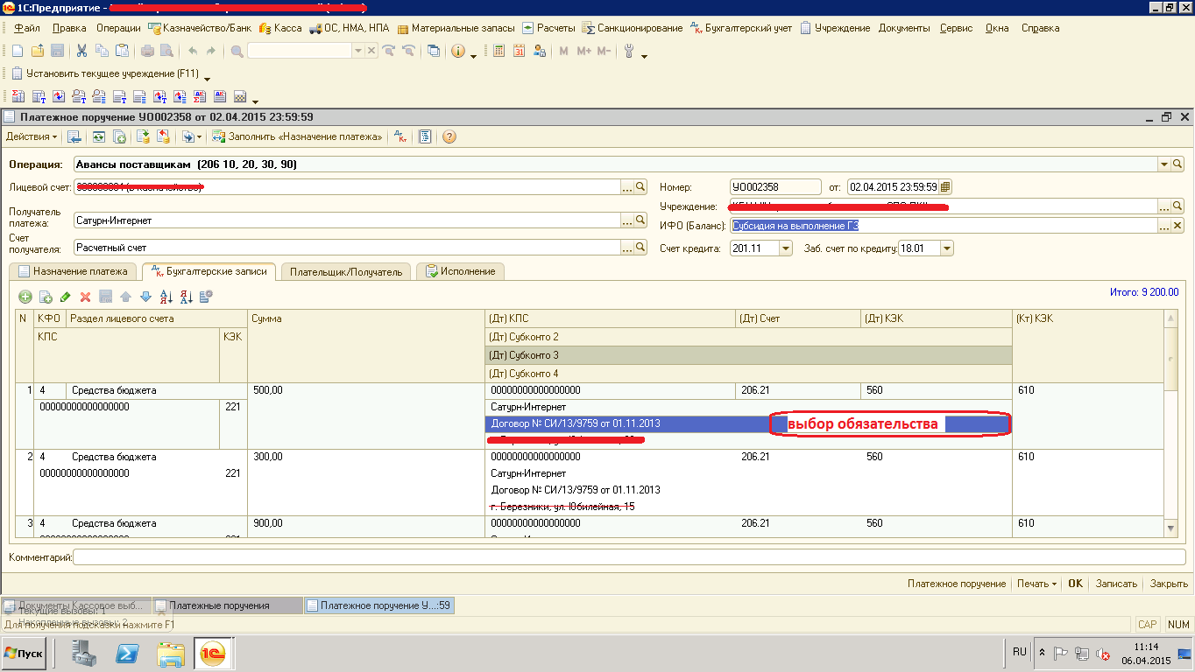
- В Справочник «Договоры и иные основания возникновения обязательств» добавить реквизит «Ответственный» из справочника «Сотрудники».
- Документ «План график финансирования», доработать возможность заведения строк с одинаковым периодом. В каждую строку графика добавить поле «Подразделение»(ссылка на справочник подразделений) и информационное поле «Комментарий»(текстовое поле)
- Новый отчет «Исполнение принятых обязательств согласно планов финансирования» форма в эксэле с комментариями
- Обмен с банком, при загрузке из банка сделать чтобы поле договор не подставлялось.

